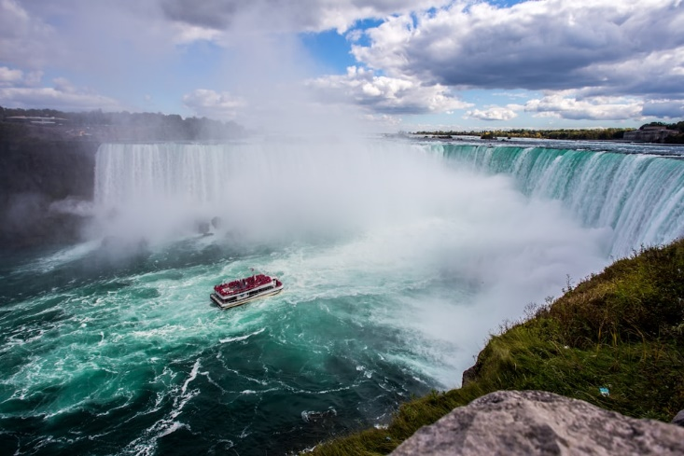
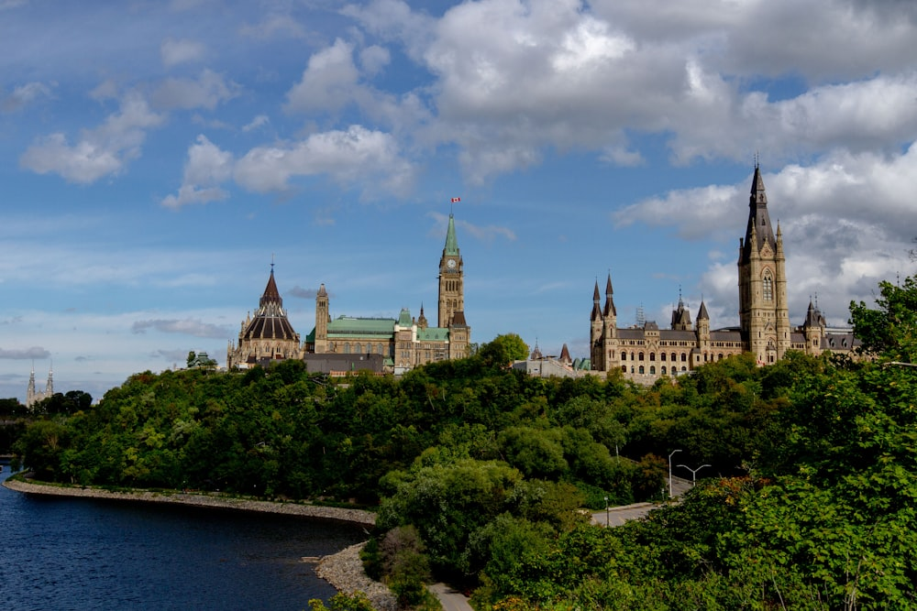
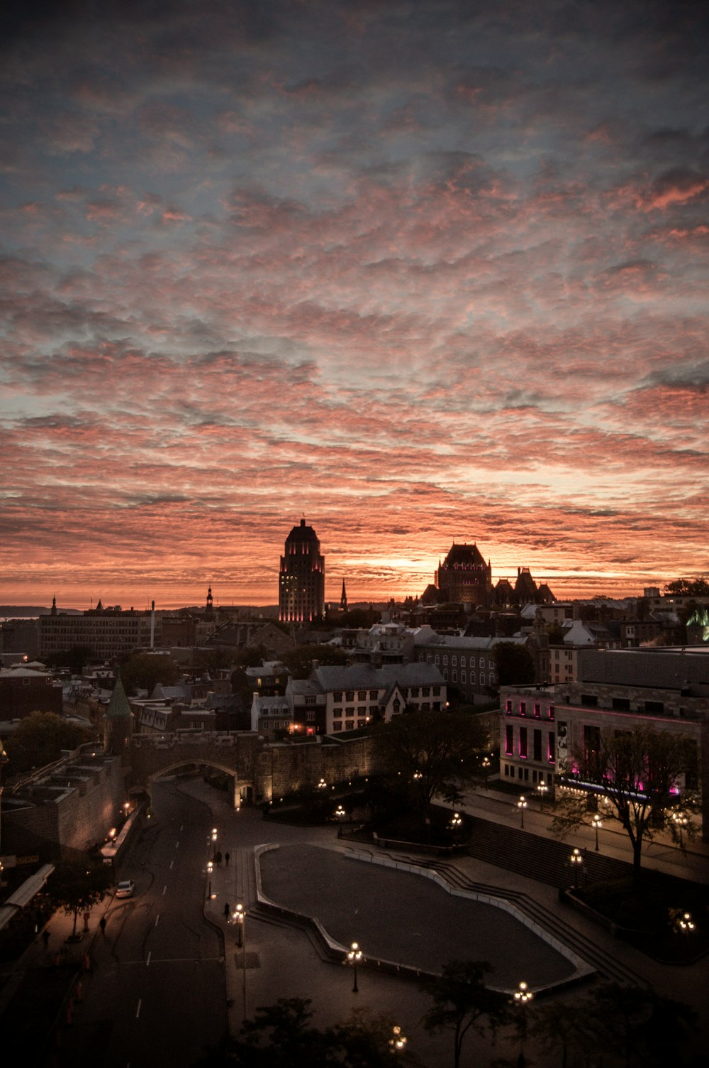

CANADÁ ESPECIAL VERANO
8 DÍAS / 6 NOCHES
Toronto, Niagara, 100 Islas, Ottawa, Quebec, Montreal.

ITINERARIO
Ref. LCVPE-CEV
UNICA SALIDA: 14 julio, 2024

Día 14 domingo, MÉXICO / TORONTO
Salida en el vuelo internacional con destino a Toronto. Noche a bordo.

Día 15 lunes, TORONTO (30 km)
Llegada al aeropuerto de Toronto, recepción y traslado a nuestro céntrico hotel. Tiempo libre, aconsejamos visitar Canada's Wonderland (no incluido) ha sido el principal destino de Ontario en cuanto a emociones, diversión familiar y entretenimiento de primer nivel. El parque de diversiones cuenta con más de 200 atracciones, incluidas 18 montañas rusas, dos áreas para niños y Splash Works, el parque acuático de 20 acres. Alojamiento.

Día 16 martes, TORONTO / NIÁGARA FALLS (125 km)
Desayuno. 07:45 Encuentro con su guía en el Lobby y salida para inicio de su viaje. Visita de esta ciudad, la mayor de Canadá y capital de la provincia de Ontario: el centro financiero, el antiguo y nuevo Ayuntamiento, la avenida University con sus hospitales más importantes e instituciones tradicionales, el Parlamento provincial, el distinguido barrio Yorkville con sus tiendas elegantes, el barrio chino -segundo en importancia de Canadá-, parada fotográfica para admirar a la Torre CN, la estructura independiente más alta del hemisferio occidental con sus orgullosos 553.33 metros y que es visitada por más de 2 millones de personas cada año. Salida para Niágara-on-the-Lake, llamado el pueblo más bonito de Ontario que fue capital del Alto Canadá a partir de 1792 y que en sus orígenes fue poblado por colonos americanos. Haremos una parada para recorrer la calle principal. Continuación a Niágara por el camino panorámico que bordea el río del mismo nombre. Allí nos esperan las majestuosas y famosas cataratas que deslumbrarán con su impresionante caudal de agua y que son una de las mayores atracciones en Norteamérica. Aventura en el Barco Hornblower, parada en el Table Rock para observar estas maravillosas cataratas. Almuerzo opcional con costo en Restaurante Skylon con vista a las Cataratas (no incluido). Llegada a nuestro hotel en Niágara Falls. En su tiempo libre sugerimos un paseo en Helicóptero (según condiciones climáticas, no incluido) o por la noche visitar las cataratas iluminadas. Alojamiento.

Día 17 miércoles, TORONTO / 1000 ISLAS / VISITA DE OTTAWA (530 km)
Desayuno. Salida temprana por la autopista Transcanadiense hacia Ottawa. En camino atravesaremos por la región de 1000 Islas que es una de las más hermosas y románticas del país en donde tomaremos una excursión de una hora en barco incluida para admirar estas islas y sus mansiones y curiosidades en el nacimiento del río San Lorenzo. Continuación hacia la capital del País que sorprenderá por su bella arquitectura y geografía en la margen del Río Ottawa. Al llegar comenzaremos la visita de esta bella ciudad que se continuara al día siguiente.

El Canal Rideau bordeado de hermosas mansiones y jardines con flores multicolores En el caso que la visita no sea terminada, será completada al día siguiente. Tiempo libre. Alojamiento. Tiempo libre. Alojamiento.

Día 18 jueves, OTTAWA / CABAÑA CHEZ DANY / QUEBEC (445 km)
Desayuno. Salida hacia la capital de la provincia homónima, Quebec. Hoy atravesaremos el Río Ottawa para llegar a la Provincia de Quebec y hacia los montes Laurentinos, plenos de lagos y montes que son el paraíso de las actividades al exterior. En camino visitaremos una plantación de arces en donde se produce la miel de Arce con métodos tradicionales y en donde tendremos un almuerzo típico de leñadores. Continuación hacia Quebec. Al llegar comenzaremos la visita Panorámica de la ciudad más antigua del país, la ciudad amurallada, la parte alta y baja, la Plaza de Armas, la Plaza Royal, el Parlamento de la provincia. Cena opcional con costo (no incluido). Tiempo libre. Alojamiento.

Día 19 viernes, QUEBEC
Desayuno. Día libre. Alojamiento. Para hoy les aconsejamos dos excursiones opcionales con costo, si elige la excursión a las ballenas no podrá tomar la excursión a la Costa de Beaupré y viceversa.

Excursión opcional con costo adicional a la Costa de Beaupré 7 horas (80 km) (no incluido). En esta excursión opcional con costo en la que podrá conocer la encantadora Isla de Orleans, en donde podrá observar la ebullición de estos productores agrícolas y sus bellísimos pueblos, la Costa de Beaupré con su camino real y sus antiguas casas rurales, el magnífico Canyon Sainte-Anne que con su bella cascada en un decorado natural. Las Cataratas Montmorency que con sus 83 metros de altura son más altas que el Niágara en donde montaremos en el funicular que nos llevara a la parte alta. Almuerzo Incluido. Una excursión de contrastes que seguramente satisfará a los más exigentes.

Excursión Safari Fotográfico a las Ballenas opcional con costo (450km - 10 horas) (no incluido) (inglés). Para visitar la región de Charlevoix para lo cual saldremos temprano hacia esta región la más bonita de la provincia, en donde se instalarán artistas y poetas, con sus bellos pueblos y geografía nos dejara un recuerdo indeleble de nuestro viaje.
Al llegar a la confluencia del Río Saguenay, tomaremos el barco que nos llevara a nuestro safari Fotográfico a las ballenas de una duración de 3 horas. Continuación hacia Quebec. Resto del día libre. En sus ratos libres, disfrute del maravilloso ambiente de esta romántica ciudad. Regreso a Quebec.

Día 20 sábado, QUEBEC / MONTREAL (250 km)
Desayuno. Salida en dirección a Montreal. Al llegar, iniciaremos la visita de esta vibrante ciudad, segunda mayor ciudad de lengua francesa en el mundo: el estadio Olímpico (parada fotográfica), la calle St-Laurent, el barrio de la Milla Cuadrada de Oro de Montreal en donde se encuentra hoy la famosa universidad de McGill, el parque del Monte Real en donde haremos una parada en el mirador de los enamorados.
En camino al Viejo Montreal veremos el barrio Le Plateau Mont Royal, la plaza de Armas, donde se encuentra la Basílica de Notre Dame de Montreal. La Plaza Cartier y el Ayuntamiento de Montreal. Resto del día libre. Alojamiento.

Día 21 domingo, MONTREAL (24 km)
Desayuno. Tiempo Libre hasta hora de salida al aeropuerto.

Fin de nuestros servicios.

Precio:

Precio por persona en USD | Categoría B
Habitación doble | $2,475.00
Habitación triple | $2,300.00
Habitación cuádruple | $2,230.00
Habitación sencilla | $3,195.00
Menor 12-17 compartiendo habitación | $1,925.00
Menor 5-11 compartiendo habitación | $1,720.00
+ IMPUESTOS 499 USD POR PERSONA

Precio por persona en USD | Categoría A
Habitación doble | $2,860.00
Habitación triple | $2,615.00
Habitación cuádruple | $2,515.00
Habitación sencilla | $3,895.00
Menor 12-17 compartiendo habitación | $1,980.00
Menor 5-11 compartiendo habitación | $1,795.00
+ IMPUESTOS 499 USD POR PERSONA

OPCIONALES
 |  |  | ADULTO | MENOR 5-11
VISITA A WONDERLAND C/ TRASLADOS |  |  | $ 250.00 | $ 250.00
COSTA DE BEAUPRÉ |  |  | $ 145.00 | $ 125.00
SAFARI FOTOGRAFICO BALLENAS |  |  | $ 240.00 | $ 195.00
2 COMIDAS (DIA 2 Y 5) |  |  | $ 130.00 | $ 105.00

El precio incluye:
- Vuelo viaje redondo desde la Ciudad de México con Air Canada
- Traslado de llegada y de salida (el día de inicio y fin del programa)
- 6 noches de alojamiento en hoteles céntricos
- 6 desayunos, 1 almuerzo típico en cabaña de miel de arce Chez Dany
- Guía de idioma castellana
- Transporte con vehículos según el número de pasajeros, y el guía podrá ser el chofer al mismo tiempo
- Visita de ciudad en Toronto, Ottawa, Quebec y Montreal
- Paseo en barco Hornblower (en caso de no estar disponible se reemplazará por los túneles escénicos en Niagara)
- Paseo en barco en 1000 Islas (en caso de no estar disponible se reemplazará el museo de la civilización en Quebec)
- Tarjeta de asistencia (aplica hasta 69 años)
- Maleta documentada (máx. 20 kg)

No incluye:
- Impuestos aéreos
- Trámite de ETA
- Gastos de índole personal
- Propinas a choferes y guías
- Servicios y entradas opcionales

Vuelos previstos:

Vuelo | Fecha |  | Ciudad Inicio | Ciudad Llegada | Salida | Llegada
AC992 |  | 14jul | CDMX (MEX) | Toronto (YYZ) | 23:55 | 06:35 | 15JUL
AC995 |  | 21jul | MONTREAL (YUL) | CDMX (MEX) | 19:20 | 22:50 | 21JUL

HOTELES PREVISTOS O SIMILARES:
CIUDADES | CAT. B | CAT. A
TORONTO | Chelsea Hotel 3* Superior | Chelsea Hotel 3* superior
NIAGARA | Wyndham Garden Niagara Falls 3* | Four Points Fallsview by Marriott 4*
OTTAWA | Ottawa Embassy Hotel and Suites 3* | Sheraton Ottawa 4*
QUEBEC | Hotel Pur Québec 4* | Hilton Quebec 4*
MONTREAL | Hotel du Faubourg 3 * | Hotel du Faubourg 3 *
La lista de hoteles es meramente informativa, puede ser modificadas, siendo los pasajeros hospedados en diferentes establecimientos de la misma categoría o similar

LEGALES:
- Precios por persona en dólares americanos pagaderos al tipo de cambio del día de la operación, sujetos a cambio, disponibilidad y confirmación de las tarifas en convenio cotizadas. Aplican restricciones. No aplica en otras fechas a las indicadas
- Itinerario valido para salidas programadas y hasta agotar existencias.
- Es obligación del pasajero tener toda su documentación de viaje en regla, pasaporte, visas, prueba PCR, vacunas y demás requisitos que pudieran exigir las autoridades migratorias y sanitarias de cada país.
- Para pasajeros con pasaporte mexicano es requisito tener pasaporte con una vigencia mínima de 6 meses posteriores a la fecha de regreso.
- Los hoteles están sujetos a cambio según la disponibilidad al momento de la reserva. En ciertas fechas, los hoteles propuestos no están disponibles debido a eventos anuales preestablecidos. En esta situación, se mencionará al momento de la reserva y confirmaremos los hoteles disponibles de la misma categoría de los mencionados.
- Precio de niño aplica compartiendo habitación con 2 adultos. No aconsejamos viajar con menores de 5 años, pero en el caso de hacerlo, el bebé debe ocupar un asiento y viajar en una sillita acorde a los reglamentos canadienses y debemos cobrar el espacio en el autobús y el alquiler de la sillita que usará. Esta sillita no puede ser traída desde su país, ya que debe ser aprobada por Transportes Canadá.
- No es posible realizar asignación de asientos de manera personalizada. El número asignado a cada pasajero se podrá verificar al momento de efectuar el check-in.
- Los costos presentados en este itinerario aplican únicamente para pago en depósito o transferencia.
- Nuestros programas no son concebidos para gente con movilidad limitada, trataremos de acomodar a los pasajeros sin poder garantizar que van a tener habitaciones o transporte adaptados.
- Se recomienda adquirir un SEGURO DE ASISTENCIA EN VIAJE de cobertura amplia.
- Itinerario meramente referencial, puede sufrir cambios o variaciones dependiendo de la disponibilidad de servicios y tarifas en convenio solicitadas al momento de la reserva, de acuerdo con cuestiones climatológicas, epidemiológicas, religiosas o conflictos internos dentro del destino que se encuentren ajenos a la empresa.
- Anticipo de 1000 USD por persona es NO REEMBOLSABLE. El depósito deberá de venir referenciado y se deberá depositar dentro de las próximas 24 hrs después de realizar la confirmación de los servicios, depósitos no reembolsables.
- Los tickets de avión en bloqueos no serán reembolsables.
- Los cambios de nombre no están permitidos una vez emitidos los boletos

GASTOS DE CANCELACION:
La cancelación tendrá que ser solicitada por escrito vía correo electrónico. Una vez recibida se dará contestación en un lapso no mayor a 48 horas. Cualquier boleto aéreo una vez emitido es NO REEMBOLSABLE.
Las condiciones de cancelación pueden ser modificadas una vez confirmada la reserva.
- En caso de cancelación de los servicios con al menos 65 días antes de la salida el depósito por persona será NO reembolsable, sin posibilidad de ocuparse para futuros servicios. El monto restante se podrá reembolsar o utilizar en servicios a futuro.
- Las reservas que sean canceladas dentro del periodo de 64 días previos a la salida comprenden de una penalidad del 100% del monto total del paquete.
- Los tickets de avión en bloqueos no serán reembolsables.
- Los cambios de nombre no están permitidos una vez emitidos los boletos
REEMBOLSOS
- Los reembolsos se realizarán de acuerdo con lo establecido en las políticas de cancelación confirmadas una vez hecha la reservación.
- Una vez iniciado el viaje, los servicios incluidos en el paquete no utilizados no serán reembolsables.
- En casos extraordinarios podremos aplicar reembolsos 60 días posteriores a la cancelación siempre y cuando no dependamos de terceros para realizarlo.

